Prova per la certificazione delle
competenze chiave di cittadinanza a.s.2017/2018

Viaggio d’istruzione

Siete in classe …….., della scuola…………………, e, per concludere in bellezza l’anno scolastico, avete deciso di organizzare un bellissimo viaggio d’istruzione a ……………. con tutta la classe.

Sarete proprio voi gli organizzatori di questa avventura!

Gruppo composto da: ………………………………………………………………………………………………………………….

- Di quali informazioni avete bisogno? Segna con una X le risposte adatte.

Il mezzo di trasporto |  | Le tabelline
La data della gita |  | L’orario della partenza
Il prezzo del detersivo |  | L’orario di arrivo
Il costo dell’uscita |  | La meta della gita
Il numero di telefono di un amico |  | La coniugazione dei verbi
Il numero degli alunni |  | Il numero degli insegnanti

Motivate le vostre scelte:

……………………………………………………………………………………………………………………………………………………….

……………………………………………………………………………………………………………………………………………………….

……………………………………………………………………………………………………………………………………………………….

……………………………………………………………………………………………………………………………………………………….

……………………………………………………………………………………………………………………………………………………….

Dovete tenere conto di :
  - Numero alunni:
  - Numero insegnanti:
  - Periodo del viaggio :
  - Tipologia di soggiorno: hotel
  - Mezzo di trasporto
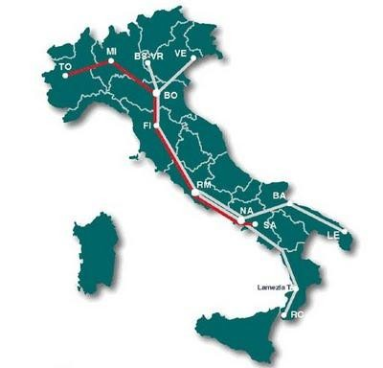

REGIONE DI PARTENZA | REGIONI ATTRAVERSATE | REGIONE DI ARRIVO
…………………………………………………….. | ……………………………………………………..  …………………………………………………….. | ……………………………………………………..

- Dovrete scegliere il mezzo del viaggio di andata e di ritorno e motivare le vostre decisioni

………………………………………………………………………………………………………………………………………………………………………………….
HOTEL…
****4 STELLE
n…..giorni
- € …. al giorno a bambino
- € ….. al giorno per adulto
- ….% di sconto scolaresca sul totale

HOTEL….

***3 STELLE

n….. giorni
- € ……. a alunno
- € ……. per adulto
….% di sconto scolaresca sul totale

Quale hotel è il più conveniente?

- Quale scegliereste ?

- Perché ?

- Calcolate il costo della vostra scelta per l’intera classe e completate.

ALUNNI :

INSEGNANTI:

COSTO TOTALE:

- Il soggiorno in hotel è comprensivo del pranzo ?

In caso di risposta negativa occorre trovare e proporre il posto e il costo del servizio di ristorazione

………………………………………………………………………………………………………………………………………………………………………………………………………………………………………………………………………………………………………………………………………………………………………………………………………………………………………………………………………………………………………………………………………………………………………………………………………………………………………………………………………………………………………………………………………………………………………………………………………………………………………………………………………………………………………………………………………………………………………………………………………………………………………………

VISITEREMO

- ………………………………………………………………………………………………………
- ………………………………………………………………………………………………………
- ………………………………………………………………………………………………………

Perché?

Avendo definito le date e gli orari del viaggio, l’albergo in cui soggiornerete, i costi e gli itinerari da visitare durante la permanenza, pensate a come informare le famiglie.
Potete progettare un volantino, un cartellone, una presentazione multimediale … a voi la scelta e BUON LAVORO

